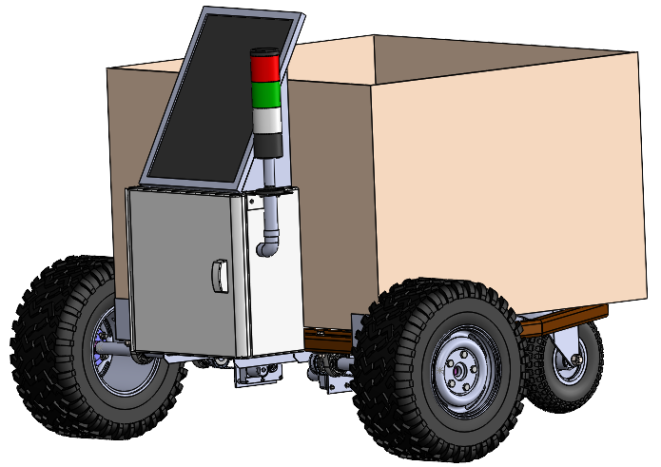
Produit : Chariot AGV (Automated Guided Vehicle)

- Problématique et performances attendues
Le responsable du magasin de l’enseignement technologique d’un lycée réceptionne toute l’année les colis issus des commandes des professeurs. L’emballage des matériels réceptionnés génère beaucoup de cartons à évacuer qui doivent être recyclés.
L’évacuation n’est possible qu’après le broyage des cartons. Le broyeur étant éloigné du magasin, le magasinier perd beaucoup de temps à transporter les cartons vides au détriment des horaires d’ouverture du magasin.
Afin de soulager le magasinier de cette tâche chronophage, un chariot électrique pouvant stocker et transporter les cartons à recycler se chargera de les déplacer de nuit du magasin au broyeur (aller) et du broyeur au magasin (retour) la nuit suivante lorsque les cartons auront été déchargés par le magasinier et broyés :
Zone de stationnement du chariot AGV à proximité du broyeur.

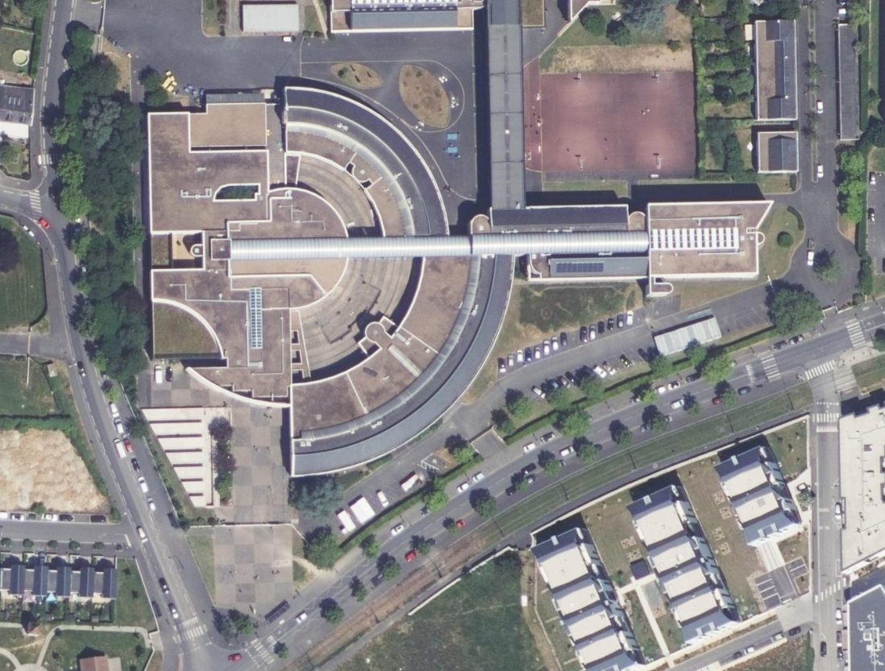


Zone de stationnement du chariot AGV devant le magasin.

Chemin (230 m) et emplacement du marquage au sol.

Figure 1 – Zones de stationnement (en journée) et chemin emprunté (la nuit)-Vue aérienne.

Le projet impose un cahier des charges, sous forme de diagramme des exigences, précisant les axes techniques à respecter afin d’assurer les déplacements du chariot AGV.
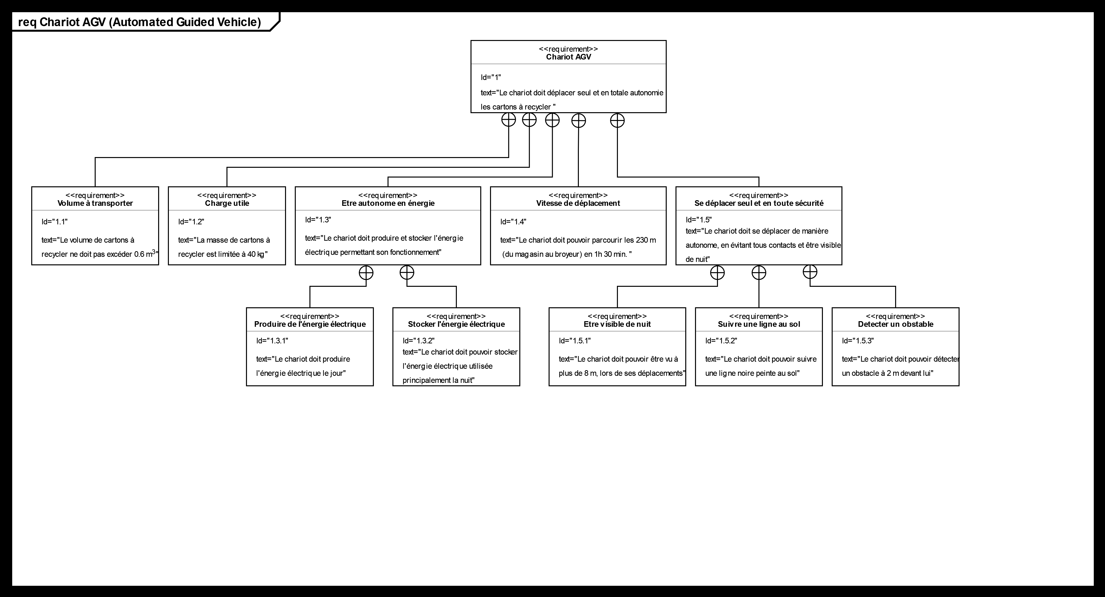

Figure 2 - Diagramme des exigences

Régulateur solaire 12/24-5
PPV 20 Wc-12Vdc
Batterie 12 V – 12 Ah.
Convertisseur DC-DC (12 VIN-24 VOUT)

Figure 3 -Schéma de principe du système d’alimentation autonome du chariot AGV.
I(A)
Iarrêt = 0,4 A

Figure 4 -Relevé de l’intensité du courant débité par la batterie, sur une journée, chariot à l’arrêt.
6h00
12h00
18h00
24h00
0h00
I(A)
Iarrêt = 0,4 A
Ivide = 1,4 A

Figure 6 -Relevé de l’intensité du courant débité par la batterie, sur une journée, chariot vide, se déplaçant (retour) de 1h00 à 2h30 du matin.
6h00
12h00
18h00
24h00
0h00
I(A)
Iarrêt = 0,4 A
Icharge = 1,9 A

Figure 5 -Relevé de l’intensité du courant débité par la batterie, sur une journée, chariot chargé de cartons, se déplaçant (aller) de 1h00 à 2h30 du matin.
6h00
12h00
18h00
24h00
0h00
Tension batterie moyenne = 12,2 V.
Tension batterie moyenne = 12,2 V.
Tension batterie moyenne = 12,2 V.
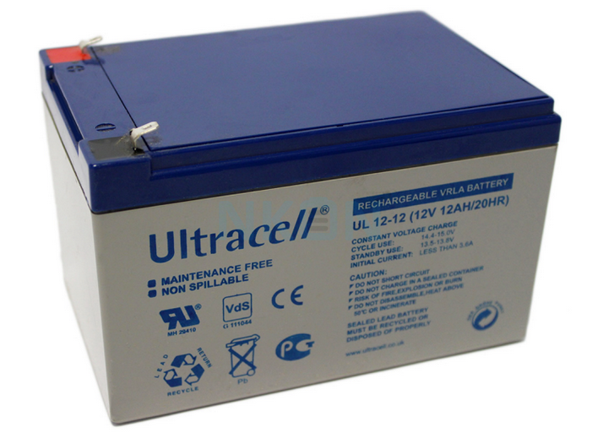
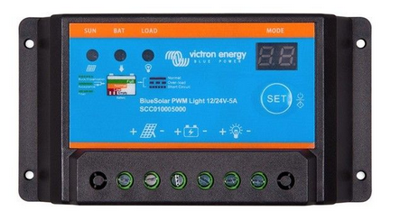
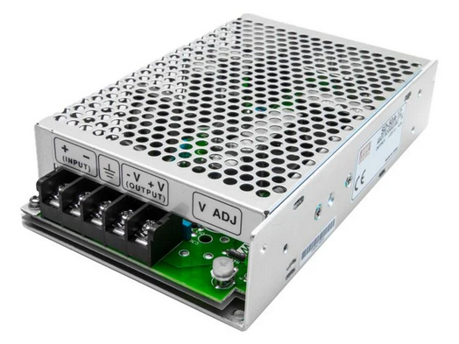

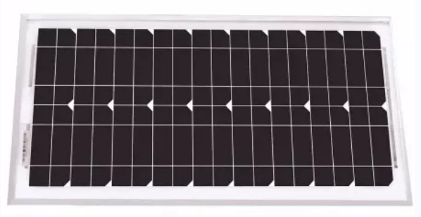

- Expérimentation
Alimentation des systèmes de gestion et motorisations du chariot AGV.
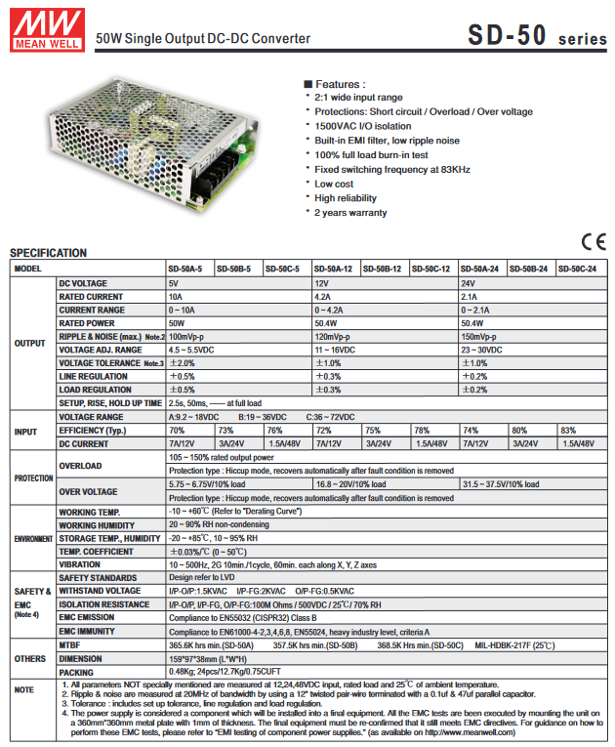

Figure 7 -Fiche technique du convertisseur DC_DC 12/24 V.

Matériel mis à disposition :
- Convertisseur DC-DC 12/24V SD-50A-24 (référence RS : 183-685),
- Rhéostat de charge,
- Deux voltmètres,
- Deux ampèremètres,
- Batterie 12 V, chargée,
- Tableur sous Excel ou OfficeCalc
Montage à réaliser :

Vin

Vout

A
A
V
V
U_{e}
U_{s}
I_{e}
I_{s}

Protocole de mesure du rendement du convertisseur DC-DC 12/24 V :
1 – Réaliser le montage demandé sans brancher la batterie (hors tension).
2 – Positionner les multimètres sur les calibres de mesure appropriés et appliquer une résistance de minimum 300 Ω.
3 - Faire valider le montage et les réglages par l’enseignant ressource.
4 – Sous la conduite de l’enseignant ressource, brancher la batterie et faîtes varier la charge permettant de mesurer les puissances d’entrées (côté 12 Vdc) et de sorties (côté 24 Vdc) correspondant aux intensités des courants débités par la batterie I_{arrêt}, I_{charge}, I_{vide} (fig 4, 5 & 6).
5 – Dans l’onglet « Convertisseur DC-DC 12/24V », compléter le tableur avec les valeurs relevées.
6 – Indiquer les rendements du convertisseur DC-DC 12/24V correspondant aux 3 valeurs d’intensités des courants caractéristiques.
7 – On envisage de stocker directement l’énergie en 24 Vdc et donc de supprimer le convertisseur DC-DC 12/24V. Calculer les énergies consommées (côté 24 Vdc donc!) chaque jour type, toujours sans aucun apport d’énergie électrique solaire.
8 – Pour la même énergie stockée, Préciser le pourcentage d’énergie restant (batterie chargée initialement à 100%) pour chaque journée type. Ainsi que le gain de cette solution.

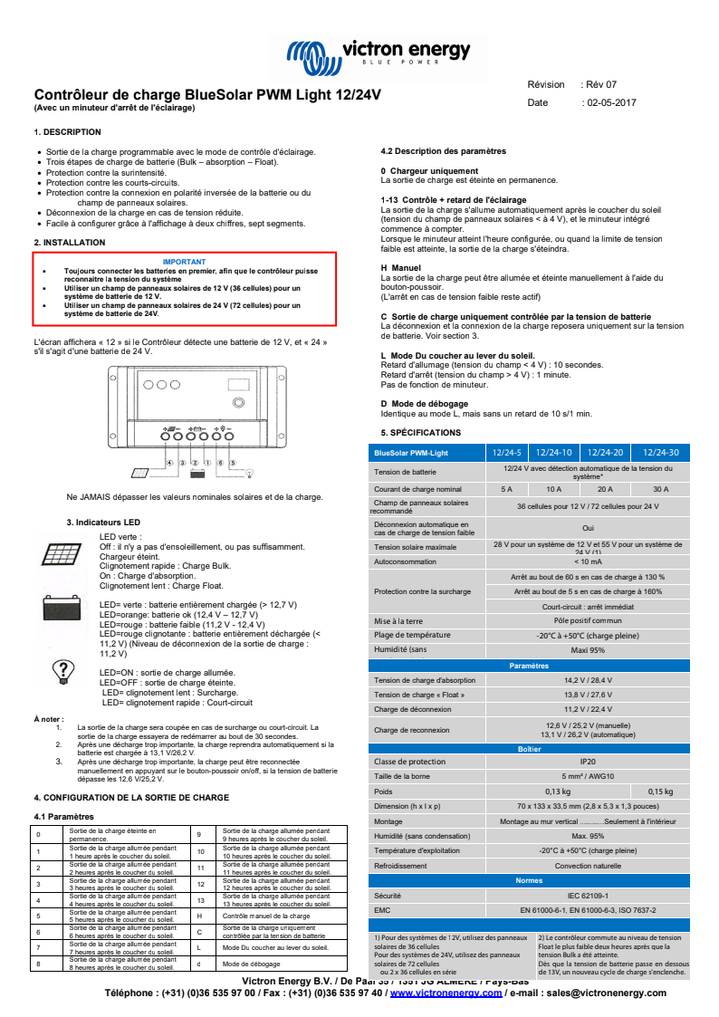
- Conception

Figure 8 -Fiche technique du régulateur solaire actuel.

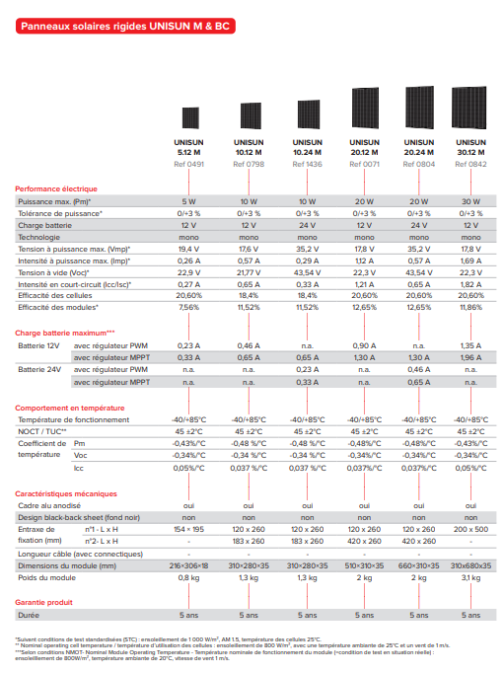

Figure 9 -Fiche technique panneaux solaires.

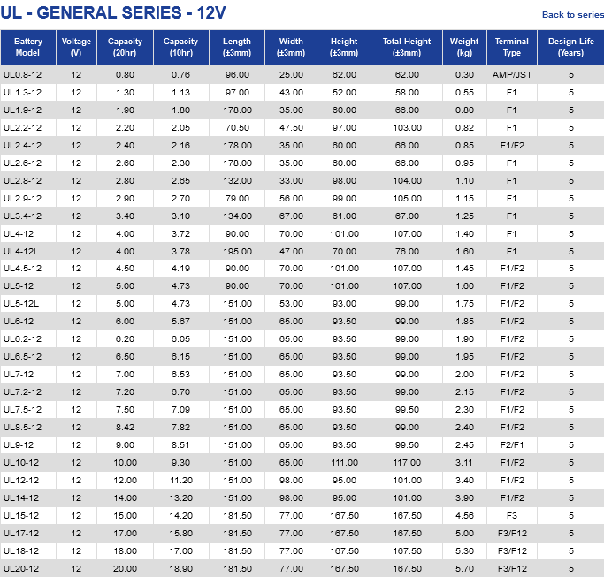
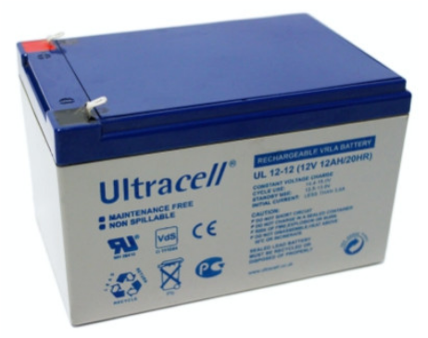

Figure 10 -Fiches techniques batteries.

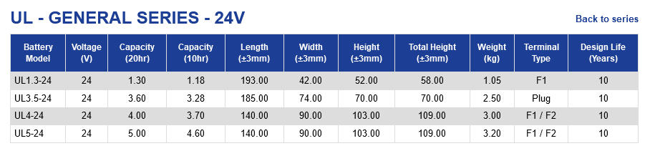

- Simulation
Le modèle numérique permet d’estimer le gain d’énergie captée entre un panneau photovoltaïque fixe et un panneau suivant en azimut le soleil :
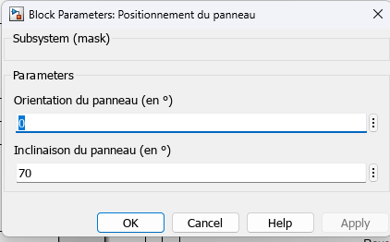

Permet de fixer le jour de l’année (de 1 à 365) &
la latitude
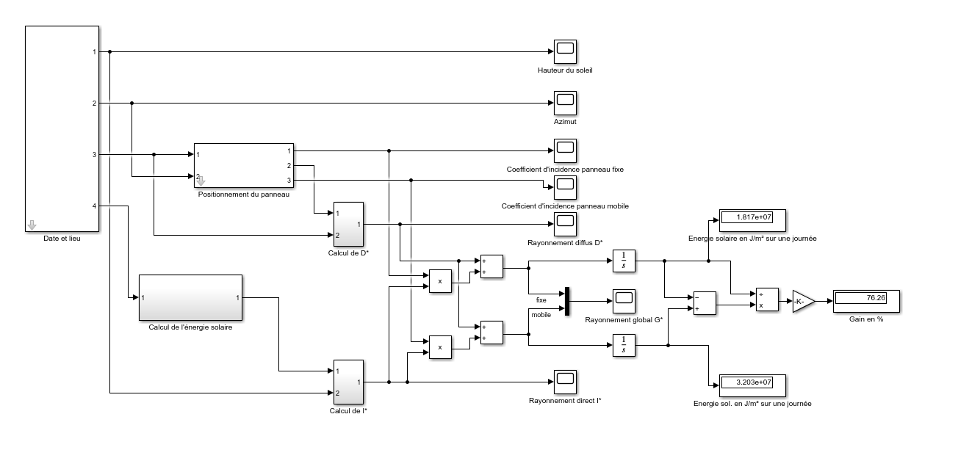
Permet de fixer l’orientation (0° correspond au Sud) & l’inclinaison (0° : horizontal, 90° : vertical) du PPV.

Protocole d’essais simulés :
Affiche le gain obtenu après simulation
1 – Renseigner le jour correspondant au 21 juin ainsi que l’inclinaison du PPV sur le chariot actuel (70°).
2 – Lancer la simulation et relever le gain obtenu.
3 – le jour correspondant au 21 décembre, toujours avec la même inclinaison du PPV sur le chariot (70°).
4 – Lancer la simulation et relever le gain obtenu.
5 – Toujours pour le jour correspondant au 21 décembre, renseigner à présent avec une inclinaison du PPV sur le chariot de 30°.
6 – Lancer la simulation et relever le gain obtenu.

